|  |  |
| --- | --- |
| 년도-학기 | 2021년 1학기 |
| 과목명 | 임베디드시스템설계 |

|  |  |
| --- | --- |
| **LAB번호** | **제목** |
| 5 | Lab5: Building Linux Kernel |

|  |  |
| --- | --- |
| 실험 일자 | 2021년 4월 2일 |
| 제출자 이름 | 강** |
| 제출자 학번 | 201803**** |
| 팀원 이름 |  |
|  |  |

**Chapter 1. 프로그램의 동작 방식 설명**

이번 과제는 vmware에서 실행하는 ubuntu에서 라즈베리파이의 커널을 크로스 컴파일러로 빌드하고 드라이버를 크로스 컴파일해서 실행해 보는 실습을 했습니다. 프로그래밍이 없어 동작 방식 설명은 생략합니다.

**Chapter 2. 결과**

자료를 따라하며 중간 과정를 체크해보았습니다.

NFS서버가 잘 동작되는 것을 확인했습니다.

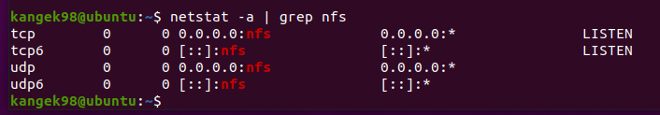

Ubuntu를 고정 iP로 바꾸고 ifconfig 명령으로 IP주소와 인터넷 접속을 확인했습니다.

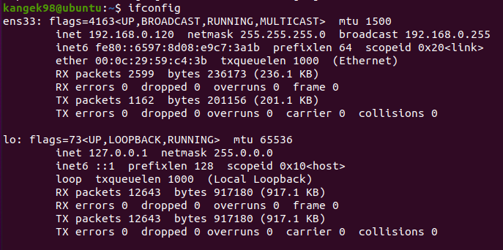

라즈베리파이에서 마운트 된 것을 확인했습니다.

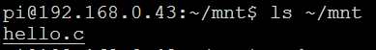

Cross Toolchain 설치 후 크로스 컴파일러가 잘 동작하는지 확인했습니다. 실행파일이 ubuntu에서는 실행되지않지만 라즈베리파이에서는 실행되었습니다.

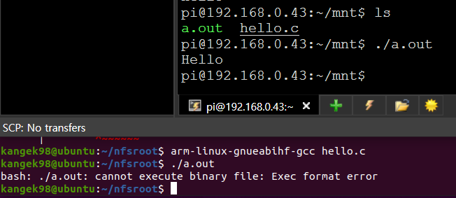

커널 소스를 다운받고 커널 빌드를 했습니다. 커널 빌드 종료 후 zImage를 확인했습니다.

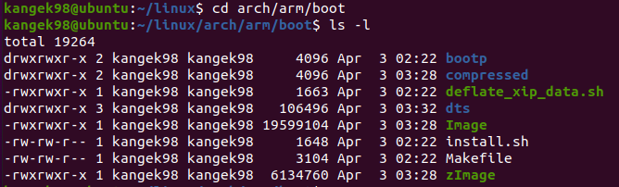

SD카드를 백업하고 ubuntu에 연결했습니다.

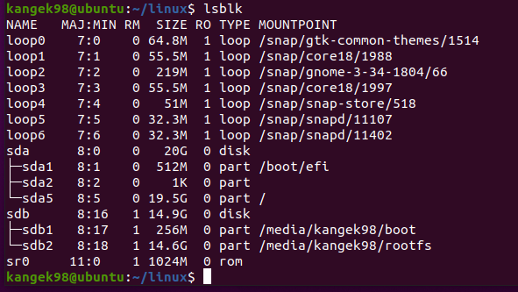

이후 메모리카드의 두 가지 파티션에 마운트를 하고 커널 모듈을 설치했습니다. 커널 이미지와 디바이스 관련 파일들을 복사한 뒤 라즈베리파이에 메모리카드를 꼽고 부팅해 커널 버전을 확인했습니다.

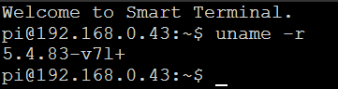

workRPi4.tar 폴더를 복사하고 압축을 풀어 work폴더를 생성했습니다.

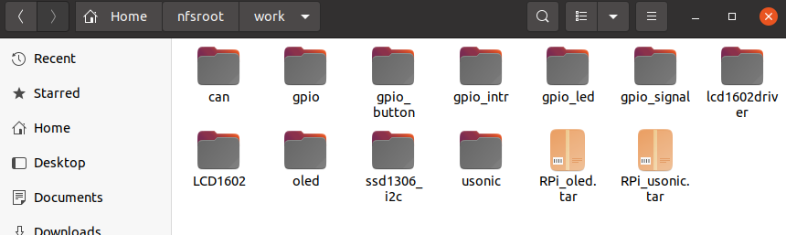

Makefile 수정 후 빌드가 잘 되는지 확인했습니다.

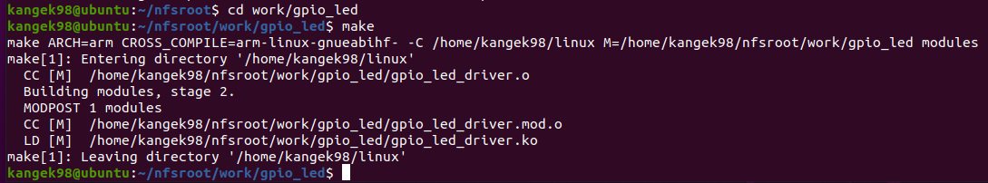

라즈베리파이에 mount하고 work 디렉토리와 파일이 있음을 확인했습니다.

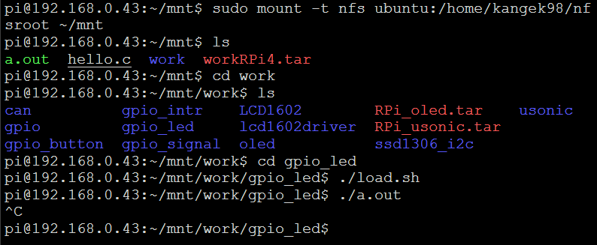

실행파일을 실행하고 깜박거리는 led를 볼 수 있었습니다.

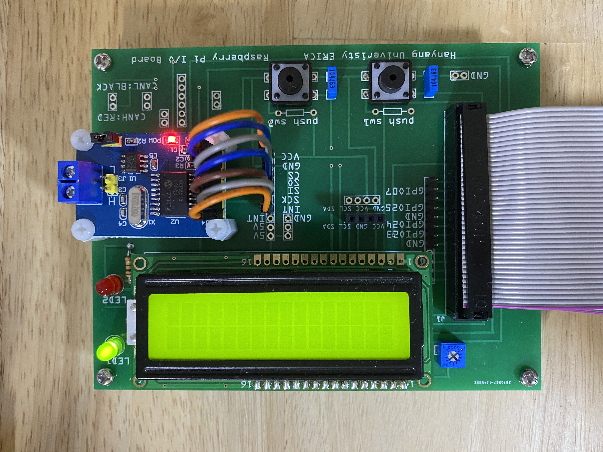

**Chapter 3. 결론 및 Discussion**

혹시 오류가 발생할까 걱정이 많았는데 실습 수업 영상과 자료를 보면서 따라하니 오류 없이 잘 실행되었습니다. ubuntu에서 컴파일(크로스 컴파일)을 했지만, 라즈베리파이에서 실행되는 것을 확인해 볼 수 있었는데 이 과정이 흥미로웠습니다.

**부록**

소스코드는 없습니다.